# Hva er Arduino?

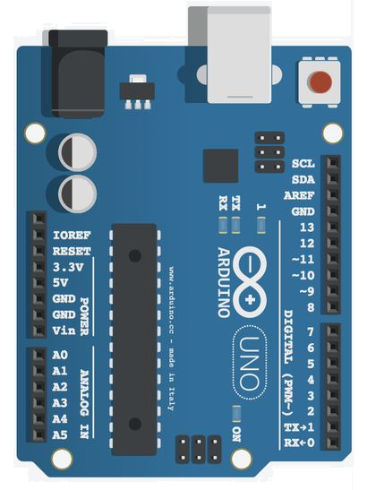En Arduino er et kretskort med en håndfull komponenter ferdig loddet på. Dette er alt fra en mikrokontroller, en klokkekrets og et par indikator-LEDs. Det er selvsagt mye mer enn bare dette på en Arduino.

Formålet med disse kortene, er å kunne både styre og lese av elektroniske systemer på en god og enkel måte. Det er dette de analoge og digitale portene brukes til. Disse kan både lese av og sende ut strøm, noe som er helt opp til oss.

# Arduino IDE

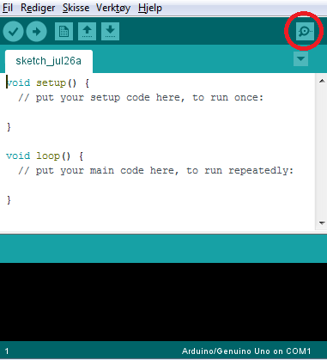Et IDE er et integrert utviklingsmiljø, et verktøy for vår Arduino. Det er her vi skriver kode, leser av seriekommunikasjon og gjør store deler av jobben. I dette avsnittet skal vi se på de viktigste funksjonalitetene i dette utviklingsmiljøet.

#### Seriekommunikasjon

Knappen for seriekommunikasjon finner du helt øverst i høyre hjørne. Dette er for eksempel stedet hvor alle Serial.print-utfall havnaer. Seriekommunikasjon er en utbredt standard for overføring av data over USB. All tekst du får opp på seriemonitoren, er faktisk generert av Arduinoen og sendt til PC-en!

# Opplasting av kode

Når vi har kommet til det punktet der vi har en kode vi ønsker å prøve ut, er det et par ting vi må sjekke om stemmer. Arduino IDE behøver informasjon om hvilken COM-port vi har koplet til vår Arduino, og det får den ikke alltid til selv. En COM-port kan du se på som en USB-port, selv om dette ikke stemmer helt. I tillegg behøver IDE-et informasjon om hvilken Arduino vi bruker. Det finnes veldig mange forskjellige, og de har ofte litt forskjellige egenskaper. Derfor behøver IDE-et denne informasjonen. Dette er enkelt å stille inn, og gjøres fra “Verktøy > Kort: “ og “Verktøy > Port: “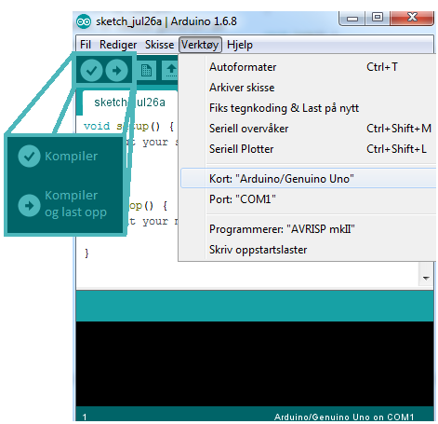

Når dette er gjort, er vi klare for å laste opp koden vår. Merk på bildet at begge knappene faktisk kompilerer. Du behøver altså bare klikke “Kompiler og last opp”, der som du ønsker å laste opp koden din i tillegg.

# Hva er setup og loop?

En hver Arduino-kode er nødt til å inneholde begge disse. Mangler en av disse vil ikke Arduino kompilere koden din. Hva gjør disse løkkene egentlig?

Setup fungerer på den måten at den kjører en gang, og aldri igjen. Tenk på det som en initiasjon av programmet ditt. Loop er det vi kaller programløkka. Her “sitter programmet fast”, med andre ord blir Loop aldri avsluttet. Dette kan vi bevise for oss selv med å se på følgende eksempel

|  |
| --- |
| Eksempel på setup og loop |
| **int x = 0;**  **int y = 0;**  **void setup() {**  **Serial.begin(9600);**  **x = x + 1;**  **}**  **void loop() {**  **y = y + 1;**  **Serial.print("X = ")**  **Serial.println(x);**  **Serial.print("Y = ")**  **Serial.println(y);**  **delay(100);**  **}** |

Dette skal resultere i en kontinuerlig stigende y-verdi, men x forblir på 1.